IMU 六轴零偏估计模型（BiasNet）
阶段性成果汇报

汇报日期：2026年05月27日
说明：本报告基于 Data0109 实车数据，以 CMCC 组合导航输出的六轴零偏为监督真值，训练深度学习网络在线估计加速度计与陀螺仪零偏，用于后续 EKF/组合导航中的 IMU 误差补偿。

一、工作目标
在车辆动态行驶过程中，实时估计 IMU 六轴零偏（3 轴加速度计偏置 + 3 轴陀螺仪偏置），使估计值在 CMCC 标定收敛后的稳态段内接近 CMCC 真值，为无 GNSS 或弱 GNSS 场景下的惯导精度提供支撑。
输出通道（6 维）：
- ba_x[g]
- ba_y[g]
- ba_z[g]
- bg_x[d/s]
- bg_y[d/s]
- bg_z[d/s]

二、数据与划分
数据来源：Data0109 实车采集（2026-01-09），采样对齐 10 Hz。
训练段：Data01～Data04（四段不同工况：8 字、跑道组合）。
验证段：Data05_0109_4圈跑道（全程未参与梯度更新，仅用于早停与泛化评估）。
有效学习区间：仅使用 CMCC 标定类型≥3 且收敛后再等待 60 s 的 cmcc_stable 稳态段；标定爬升期与起步静止段不参与训练，避免错误标签。

三、模型结构
架构：DeepBiasNet（深度时序卷积）
输入滑窗：200 帧（20 s @ 0.1 s/帧）
网络要点：因果 TCN 残差结构，膨胀率 1/2/4/8/16/32，全局池化后输出 6 维零偏；参数量约 9.1 万。推理阶段对加速度计输出施加 ±0.25 g 物理限幅，并配合 EMA 平滑与步长限幅后处理。
模型文件（工程目录 trained_models/）：
- 最终权重：biasnet_weights_cmcc.weights.h5（1207 KB）
- 阶段一权重：biasnet_weights_cmcc_s1.weights.h5（1207 KB）
- 训练元数据：biasnet_info_cmcc.json（2 KB）
- 加速度计推理校准：biasnet_cmcc_acc_calib.json（0 KB）

四、训练策略
三阶段微调（监督信号均为 CMCC 稳态段）：
阶段 | 策略说明 | 验证指标
阶段一 | cmcc_stable 全通道 Huber 损失，建立粗对齐 | 验证集最佳 MAE：0.0265
阶段二 | 标签平滑 + 全窗 stable 约束，细化六通道 | 验证集最佳 MAE：0.0247
阶段三 | 加速度计段末 60 s 均值强化 + 陀螺 Huber，突出稳态尾段 | 验证集最佳 MAE：0.0226

五、验证集评估结果
汇报指标仅给出验证集 Data05（未参与训练）。Data01～Data04 为训练集，其拟合误差通常低于真实泛化水平，不作为对外汇报依据。
评估时间戳：20260526_233306；评估掩码：cmcc_stable；指标为预测值与 CMCC 真值的平均绝对误差 MAE。
通道 | MAE | RMSE | 单位
加速度计 X 零偏 (g) | 0.0184 | 0.0200 | g
加速度计 Y 零偏 (g) | 0.0173 | 0.0201 | g
加速度计 Z 零偏 (g) | 0.0355 | 0.0402 | g
陀螺仪 X 零偏 (°/s) | 0.0551 | 0.0652 | °/s
陀螺仪 Y 零偏 (°/s) | 0.0480 | 0.0598 | °/s
陀螺仪 Z 零偏 (°/s) | 0.0191 | 0.0239 | °/s

说明：加速度计三轴 MAE 约 0.018～0.036 g，表现较好；陀螺仪 Z 轴 MAE 约 0.019 °/s；陀螺仪 X/Y 轴 MAE 约 0.05 °/s，相对偏大，为后续优化方向。
Data05 稳态样本数：1693 帧；CMCC 可用比例：68.4%；稳态可用比例：50.5%。

六、验证集预测与真值对比
验证段：Data05_0109_4圈跑道。绿色底为 cmcc_stable 稳态段；蓝线为网络预测；仅稳态段输出有效预测。
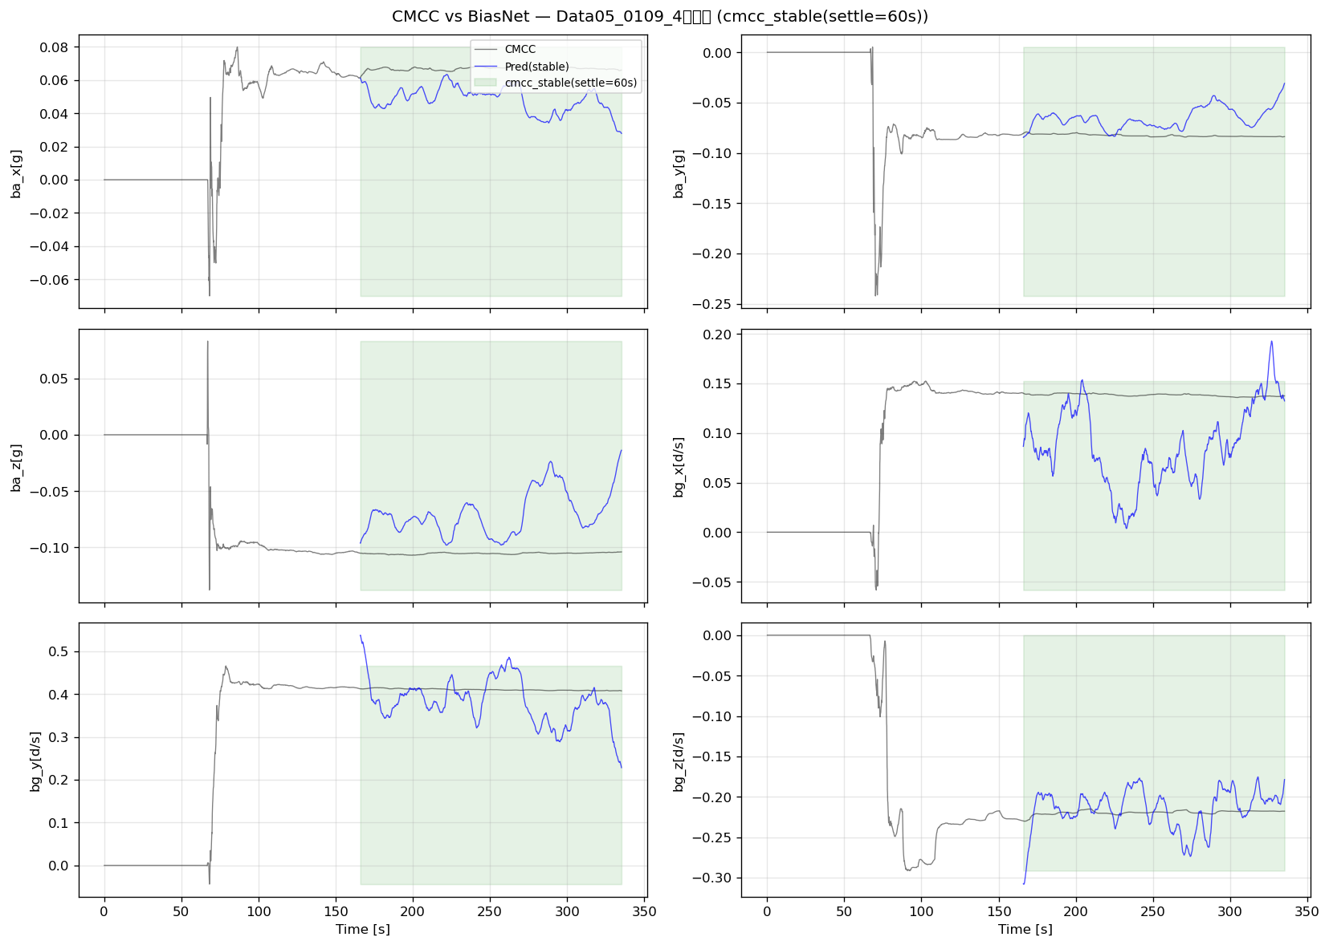

七、阶段结论与后续计划
已完成基于 CMCC 真值监督的 DeepBiasNet 三阶段训练，验证集六轴零偏估计达到厘米级加速度计偏置、百分度级陀螺仪偏置量级（详见上表）。模型权重与评估日志已归档，可接入 EKF 导航链路做端到端验证。
- 后续：
- 将当前 DeepBiasNet 权重接入 ekf_navigator 推理链路，对比纯 CMCC 与网络补偿后的轨迹误差；
- 针对陀螺 X/Y 泛化偏弱，尝试加大陀螺损失权重或引入更长时序模型；
- 在新增城市道路等场景数据上复训并交叉验证。

